**Mode opératoire – Outil [NOM A DEFINIR]**



**Présentation de l’outil**

L’outil présenté dans ce document est un outil dont l’objectif est d’assurer un accès sécurisé et conditionné à un set de données de BRICO DEPÔT. L’outil permet à un utilisateur agréé d’accéder en lecture aux données auxquelles l’utilisateur est lié. L’outil intègre également un utilitaire qui permettra à un utilisateur de transmettre une demande de mise à jour de ses données. L’outil est composé de plusieurs écrans qui sont décrits dans les divers chapitres de ce document

Table des matières

1 – Connexion à l’outil 1

2- Écran principal 1

3 – Requête de changement de données 2

A/ Cas 1 : Utilisation normale 2

B/ Cas 2 : Conflit de requête de mise à jour 2

# 1 – Connexion à l’outil

Figure Fenêtre d'authentification 1

Le premier écran qui compose l’outil est un écran d’authentification. Un utilisateur agréé devra dans cet écran renseigner respectivement son nom d’utilisateur et son mot de passe.

L’écran est composé de 4 éléments interactifs, respectivement :

-Un champ de saisie **Nom d’utilisateur**

-Un champ de saisie **Mot de passe**

-Un bouton **Nettoyer**, qui va effacer toutes les saisies dans les champs de saisies

-Un bouton **Connexion** qui va vérifier la véracité des informations saisies. Dans le cas d’une authentification réussie la fenêtre principale s’ouvrira, sinon un texte apparaitra notifiant l’utilisateur de l’échec d’authentification

Figure Fenêtre d'authentification 2

# 2- Écran principal

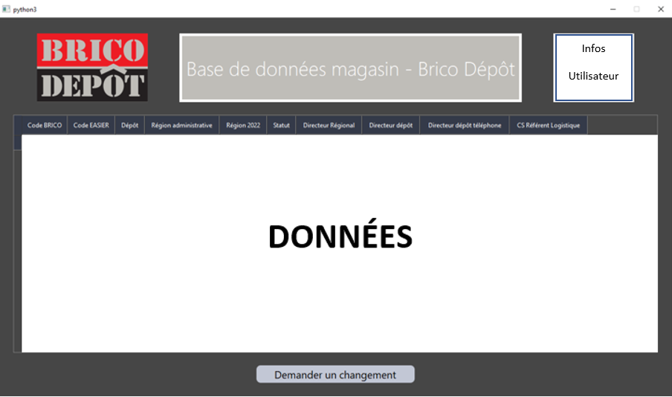

La fenêtre principale de l’outil est composée d’un bandeau supérieur dans lequel les informations relatives à l’utilisateur (Nom et Prénom), d’un tableau qui permet d’afficher en lecture seule toutes les données liées à l’utilisateur et d’un bouton « **Demander un changement** »

Le bouton « **Demander un changement**» peut être utilisé dans le cas ou un utilisateur souhaite modifier les données d’un dépôt. Un clic sur ce bouton ouvrira la dernière fenêtre de l’outil qui permettra à l’utilisateur de créer une requête de mise à jour de données.

# 3 – Requête de changement de données

Cette fenêtre à pour but de permettre à un utilisateur de transmettre une demande de changement de données pour un dépôt. L’écran est composé de plusieurs éléments :

-Une liste déroulante, qui permet à un utilisateur de sélectionner le dépôt sur lequel porte la demande de changement de données.

-Un tableau listant les données. **Ce tableau est modifiable** sur un double clic sur une cellule. **C’est dans ce tableau que l’utilisateur pourra noter les données à mettre à jour.**

-Un bouton « **Annuler la demande de changement de données** » qui ferme la fenêtre.

-Un bouton « **Valider la demande de changement de données** » qui va transmettre la requête.

Deux cas de figures peuvent s’appliquer lors de la transmission de la requête.

## A/ Cas 1 : Utilisation normale

La requête est transmise et sera traitée par un administrateur.

## B/ Cas 2 : Conflit de requête de mise à jour

Une requête existe déjà concernant ce dépôt. Dans ce cas de figure une fenêtre annexe s’ouvre pour notifier l’utilisateur d’un conflit.

Cette fenêtre affiche les deux requêtes en conflit. L’utilisateur peut dans cette fenêtre décider de remplacer la requête en conflit avec sa propre requête en cliquant sur le bouton « **Remplacer avec la requête actuelle** » ou bien d’annuler en cliquant sur le bouton « **Annuler** »